Лабораторная работа-05

Файловая система Linux

Бровкин Александр НБИбд-01-21

Содержание

# 1 Цель работы

Ознакомление с файловой системой Linux, её структурой, именами и содержанием каталогов. Приобретение практических навыков по применению команд для работы с файлами и каталогами,по управлению процессами (и работами),по проверке использования диска и обслуживанию файловой системы.

# 2 Задание

1. Выполните все примеры,приведённые в первой части описаниял абораторной работы.
2. Выполните следующие действия, зафиксировав в отчёте по лабораторной работе используемые при этом команды и результаты их выполнения: 2.1. Скопируйте файл ‘/usr/include/sys/io.h’ в домашний каталоги назовите его equipment.Если файла io.h нет,то используйтелюбойдругой файл в каталоге /usr/include/sys/ вместо него. 2.2. В домашнем каталоге создайте директорию ~/ski.plases. 2.3. Переместите файл equipment в каталог ~/ski.plases. 2.4. Переименуйте файл ~/ski.plases/equipment в ~/ski.plases/equiplist. 2.5. Создайте в домашнем каталоге файл abc1 и скопируйте его в каталог ‘~/ski.plases,назовите его equiplist2’. 2.6. Создайте каталог с именем equipment в каталоге ~/ski.plases. 2.7. Переместите файлы ~/ski.plases/equiplist и equiplist2 в каталог ~/ski.plases/equipment. 2.8. Создайте и переместите каталог ‘~/newdir’ в каталог ‘~/ski.plases’ и назовите его plans.
3. Определите опции команды chmod,необходимые длятого,чтобы присвоить перечис- ленным ниже файлам выделенные права доступа, считая, что в начале таких прав нет: 3.1. drwxr–r– … australia 3.2. drwx–x–x … play 3.3. -r-xr–r– … my_os 3.4. -rw-rw-r– … feathers При необходимости создайте нужные файлы.
4. Проделайте приведённые ниже упражнения, записывая в отчёт по лабораторной работе используемые при этом команды: 4.1. Просмотрите содержимое файла /etc/password. 4.2. Скопируйте файл ~/feathers в файл ~/file.old. 4.3. Переместите файл ~/file.old в каталог ~/play. 4.4. Скопируйте каталог ~/play в каталог ~/fun. 4.5. Переместите каталог ~/fun в каталог ~/play и назовите его games. 4.6. Лишите владельца файла ~/feathers права на чтение. 4.7. Что произойдёт,если вы попытаетесь просмотреть файл ~/feathers командой cat? 4.8. Что произойдёт,если вы попытаетесь скопировать файл ~/feathers? 4.9. Дайте владельцу файла ~/feathers право на чтение. 4.10. Лишите владельца каталога ~/play права на выполнение. 4.11. Перейдите в каталог ~/play.Что произошло? 4.12. Дайте владельцу каталога ~/play право на выполнение.
5. Прочитайте man по командам mount,fsck,mkfs,kill и кратко их охарактеризуйте, приведя примеры.

# 3 Выполнение лабораторной работы

1.Выполнил все примеры, приведённые в первой части описания лабораторной работы. Скопировал файл ~/abc1 в файл april и в файл may. Скопировал файлы april и may в каталог monthly. Скопировал файл monthly/may в файл с именем june. Скопировал каталог monthly в каталог monthly.00. Скопировал каталог monthly.00 в каталог /tmp (см.рис. 1).

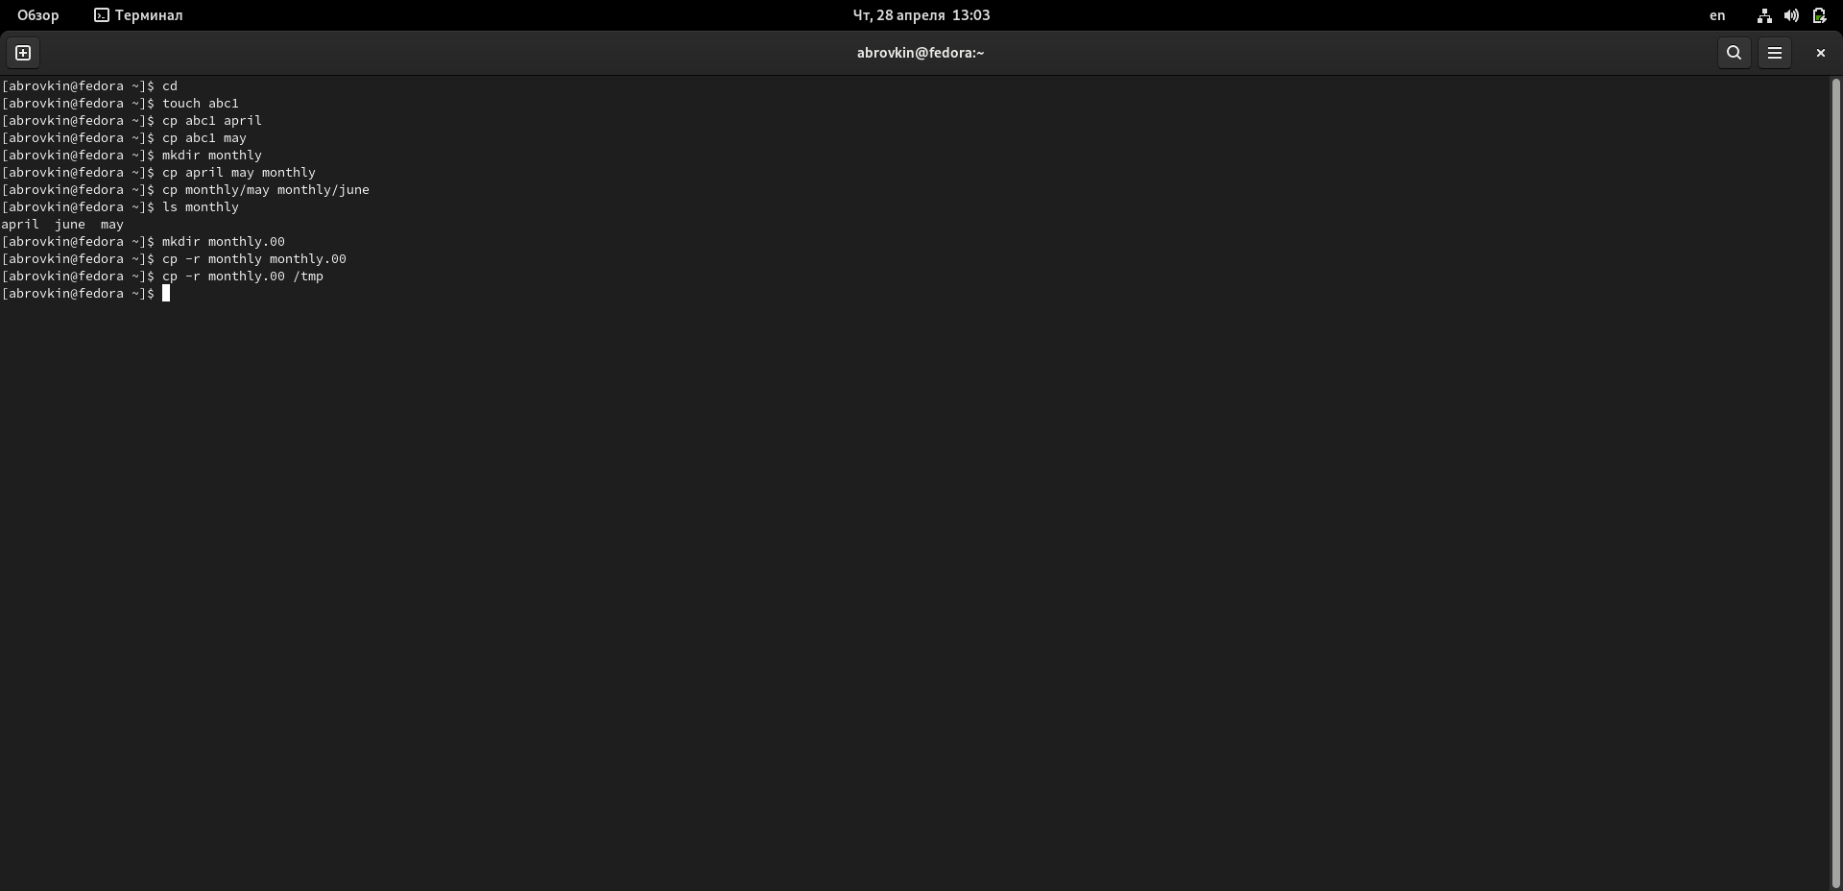

Рис. 1: Выполняю примеры из лабораторной

Изменил название файла april на july в домашнем каталоге. Переместил файл july в каталог monthly.00. Переименовал каталог monthly.00 в monthly.01. Переместил каталог monthly.01в каталог reports. Переименовал каталог reports/monthly.01 в reports/monthly (см.рис. 2).

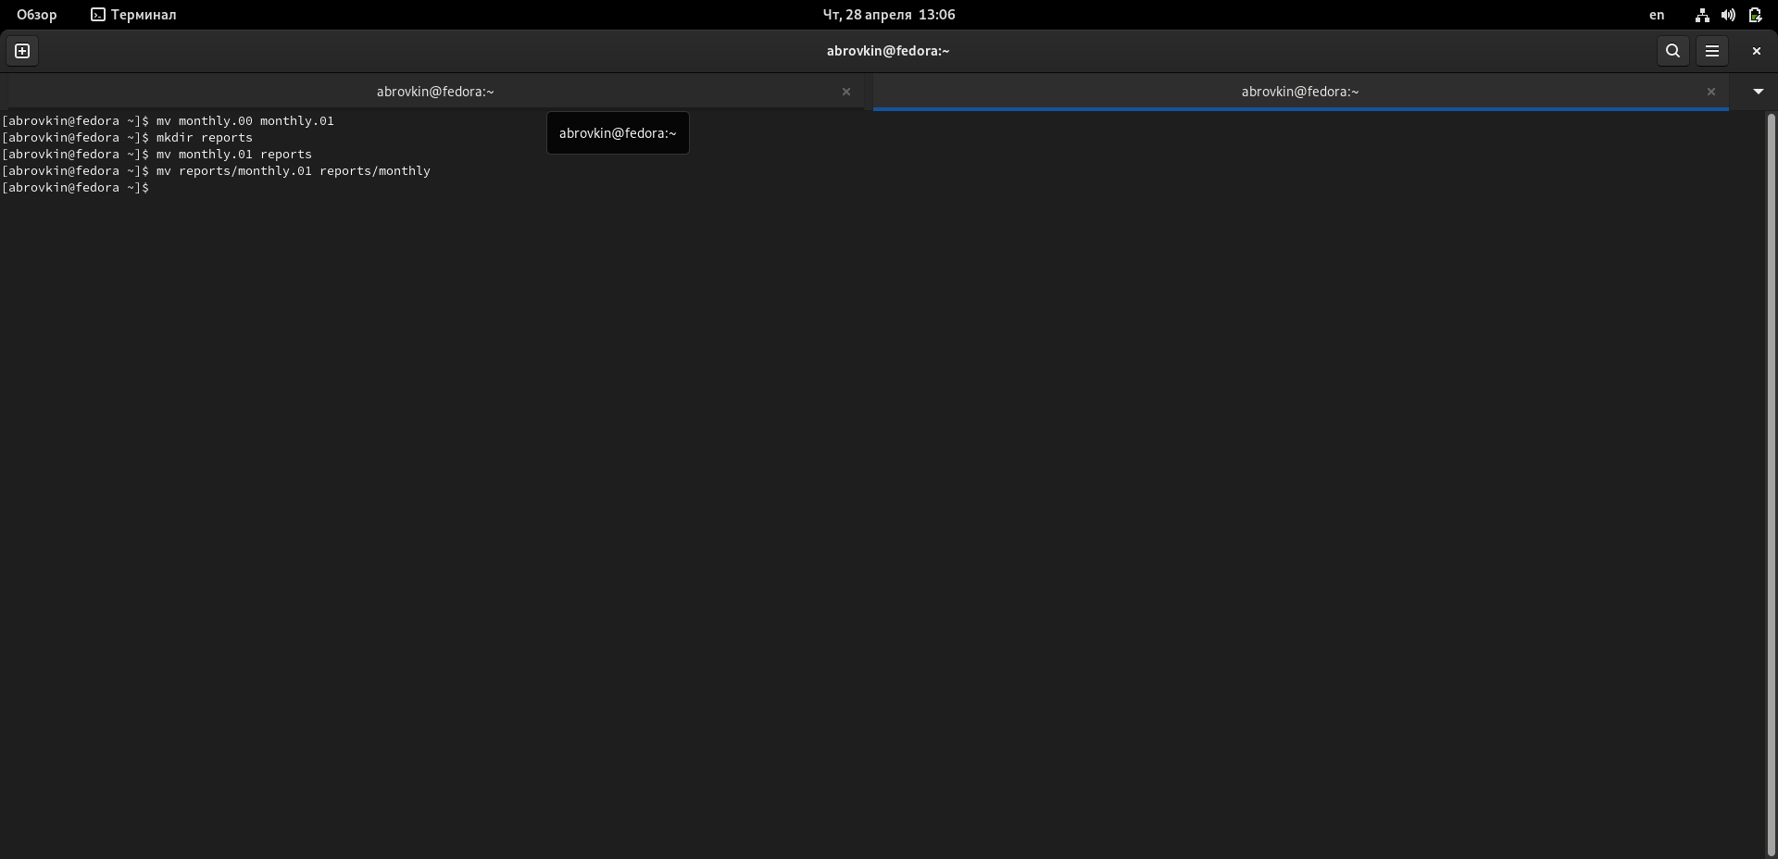

Рис. 2: Продолжнаю выполнять примеры

Создал файл ~/may с правом выполнения для владельца. Лишил владельца файла ~/may права на выполнение. Создал каталог monthly с запретом на чтение для членов группы и всех остальных пользователей. Создал файл ~/abc1 с правом записи для членов группы.(см.рис. 3)

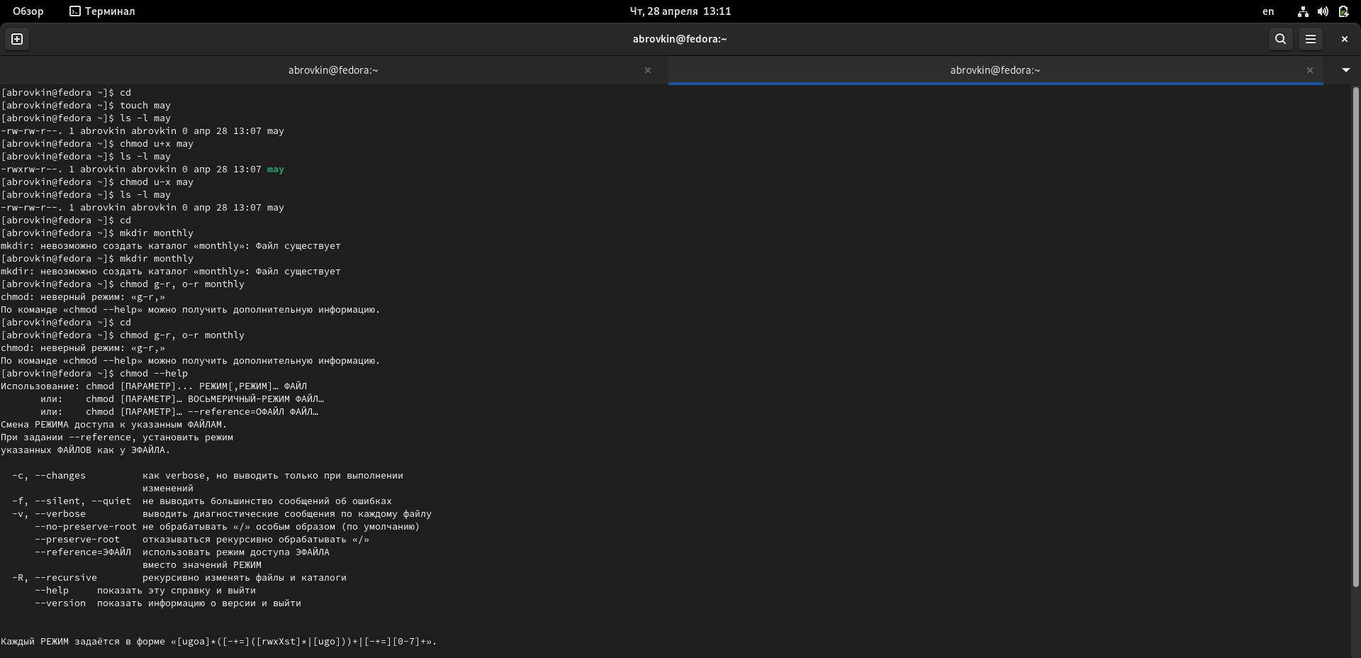

Рис. 3: Продолжнаю выполнять примеры

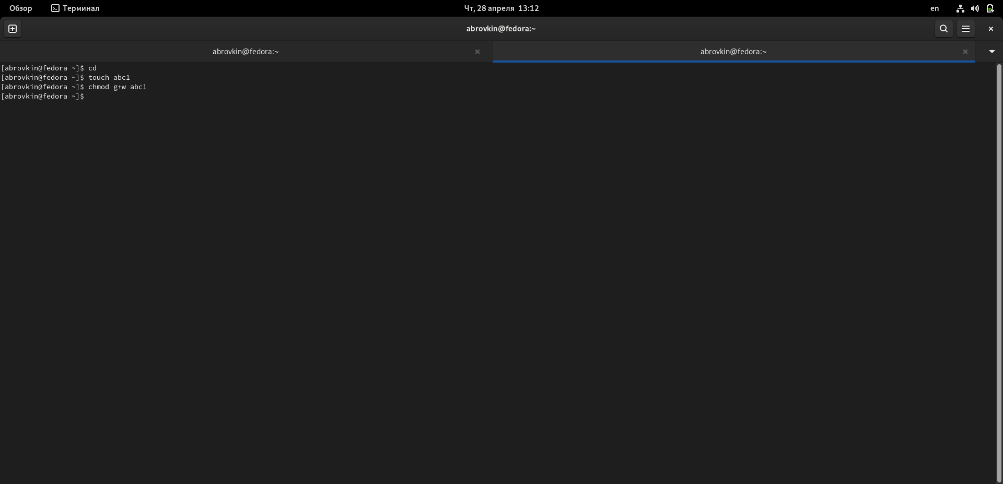

Продолжнаю выполнять примеры

Воспользовался командой df, которая выведет на экран список всех файловых систем в соответствии с именами устройств, с указанием размера и точки монтирования, для определения объёма свободного пространства на файловой системе. С помощью команды fsck проверил целостность файловой системы.

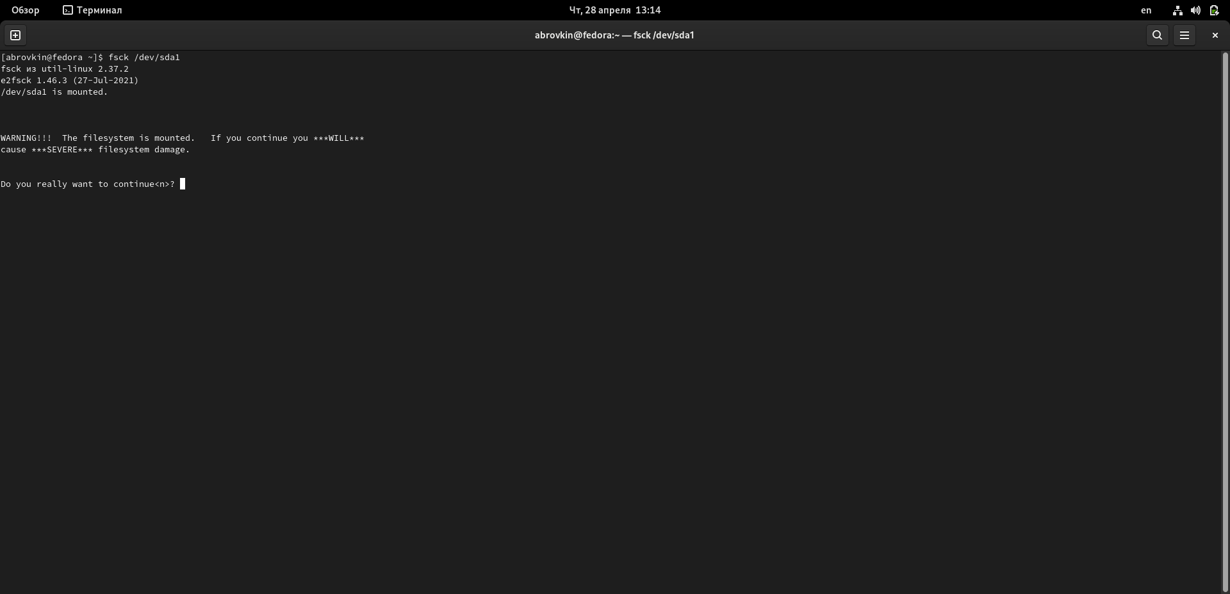

fsck

1. Выполнил следующие действия, зафиксировав в отчёте по лабораторной работе используемые при этом команды и результаты их выполнения: 2.1. Скопировал файл /usr/include/sys/io.h в домашний каталог, с помощью команды cp и назвала его equipment, с помощью команды mv.

2.2. В домашнем каталоге создал директорию ~/ski.plases.

2.3. Переместил файл equipment в каталог ~/ski.plases командой mv.

2.4. Переименовал файл ~/ski.plases/equipment в ~/ski.plases/equiplist командой mv.

2.5. Создал в домашнем каталоге файл abc1 и скопировал его в каталог ~/ski.plases командой cp, назвал его equiplist2 командой mv.

2.6. Создал каталог с именем equipment в каталоге ~/ski.plases командой mkdir.

2.7. Переместил файлы ~/ski.plases/equiplist и equiplist2 в каталог ~/ski.plases/equipment командой mv.

2.8. Создал и переместил каталог ~/newdir в каталог ~/ski.plases командами mkdir и mv и назвал его plans командой mv. (см.рис. 4)

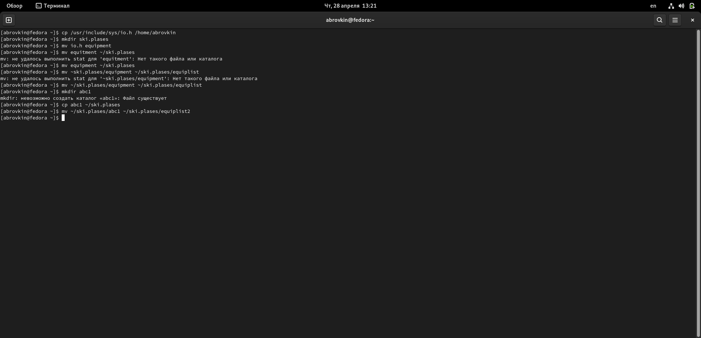

Рис. 4: Продолжнаю выполнять примеры

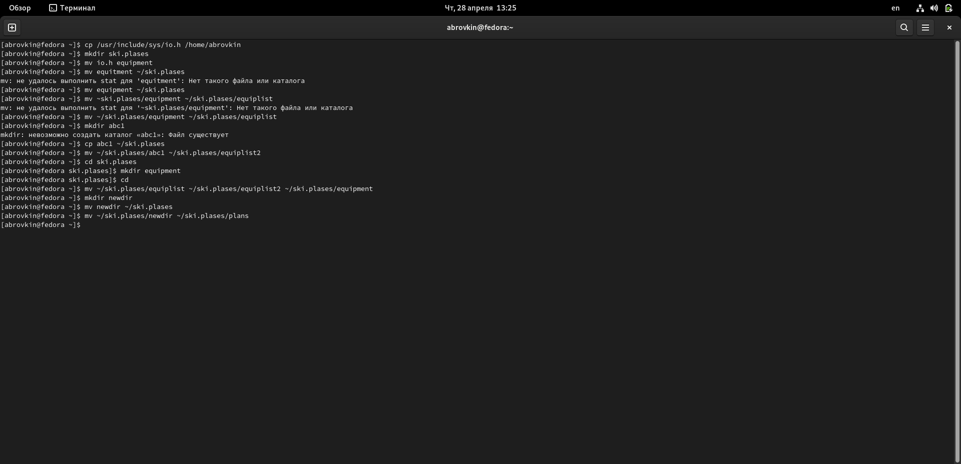

Продолжнаю выполнять примеры

1. Определил опции команды chmod, необходимые для того, чтобы присвоить перечисленным ниже файлам выделенные права доступа, считая, что в начале таких прав нет. При необходимости создал нужные файлы.

3.1. drwxr–r– … australia

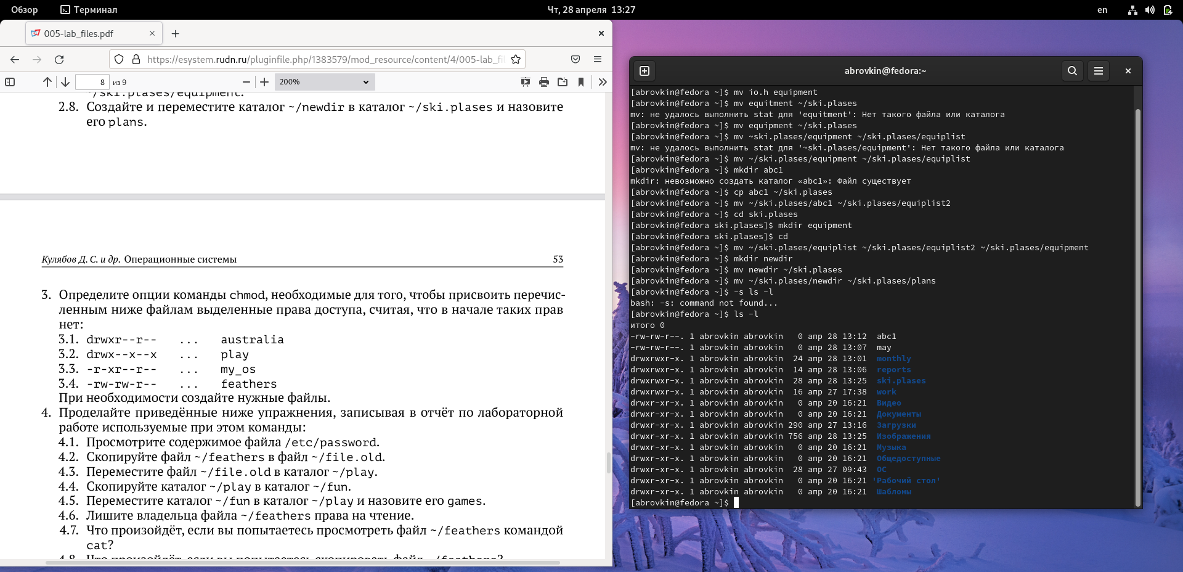 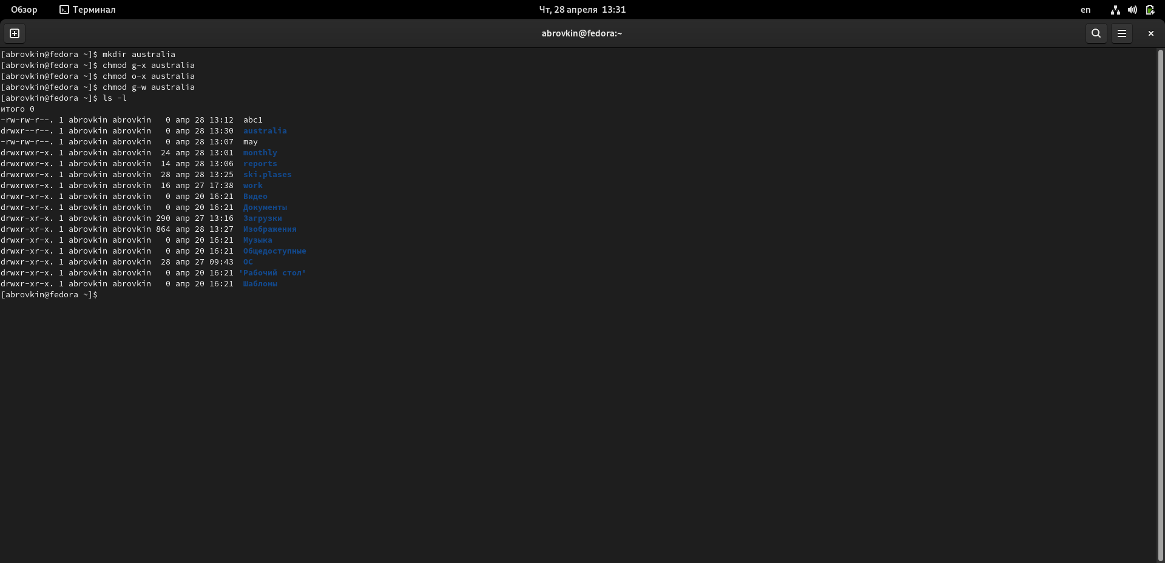 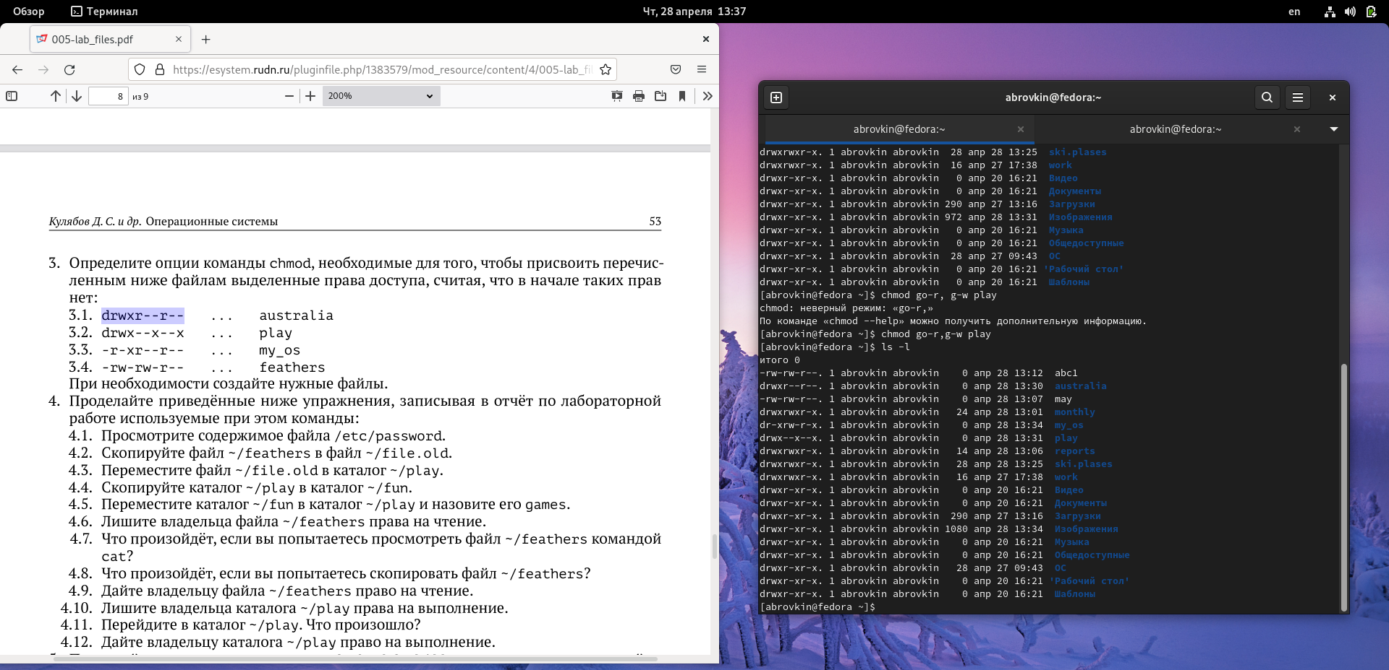

3.2. drwx–x–x … play

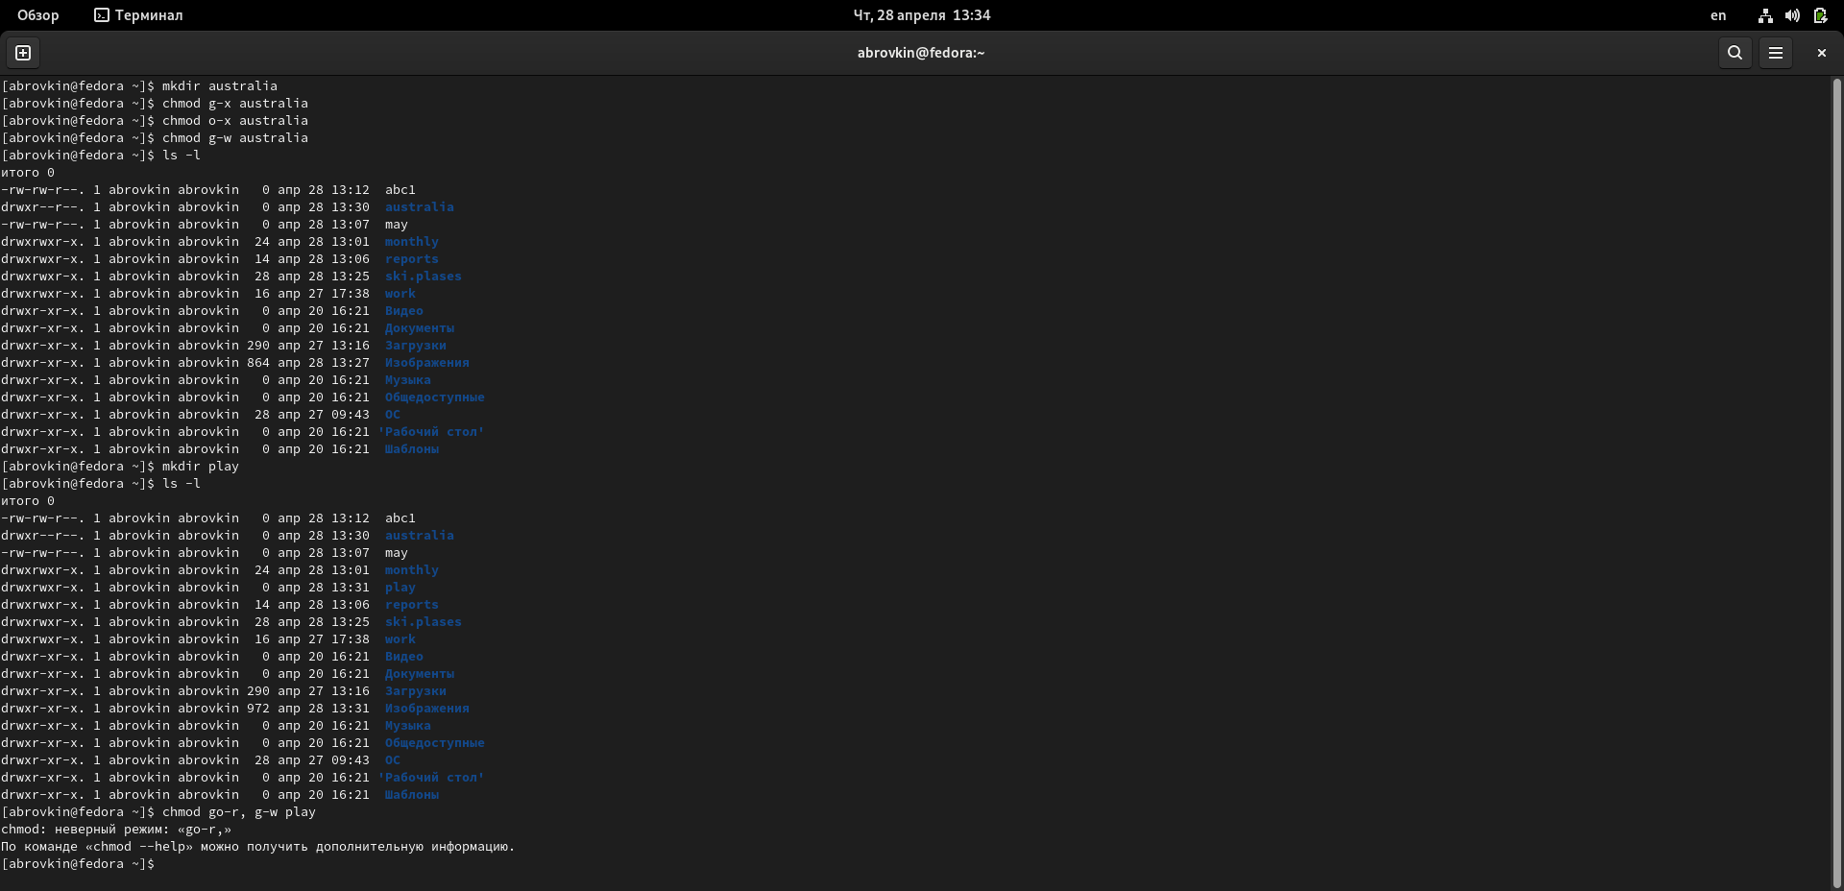

3.3. -r-xr–r– … my_os

3.4. -rw-rw-r– … feathers

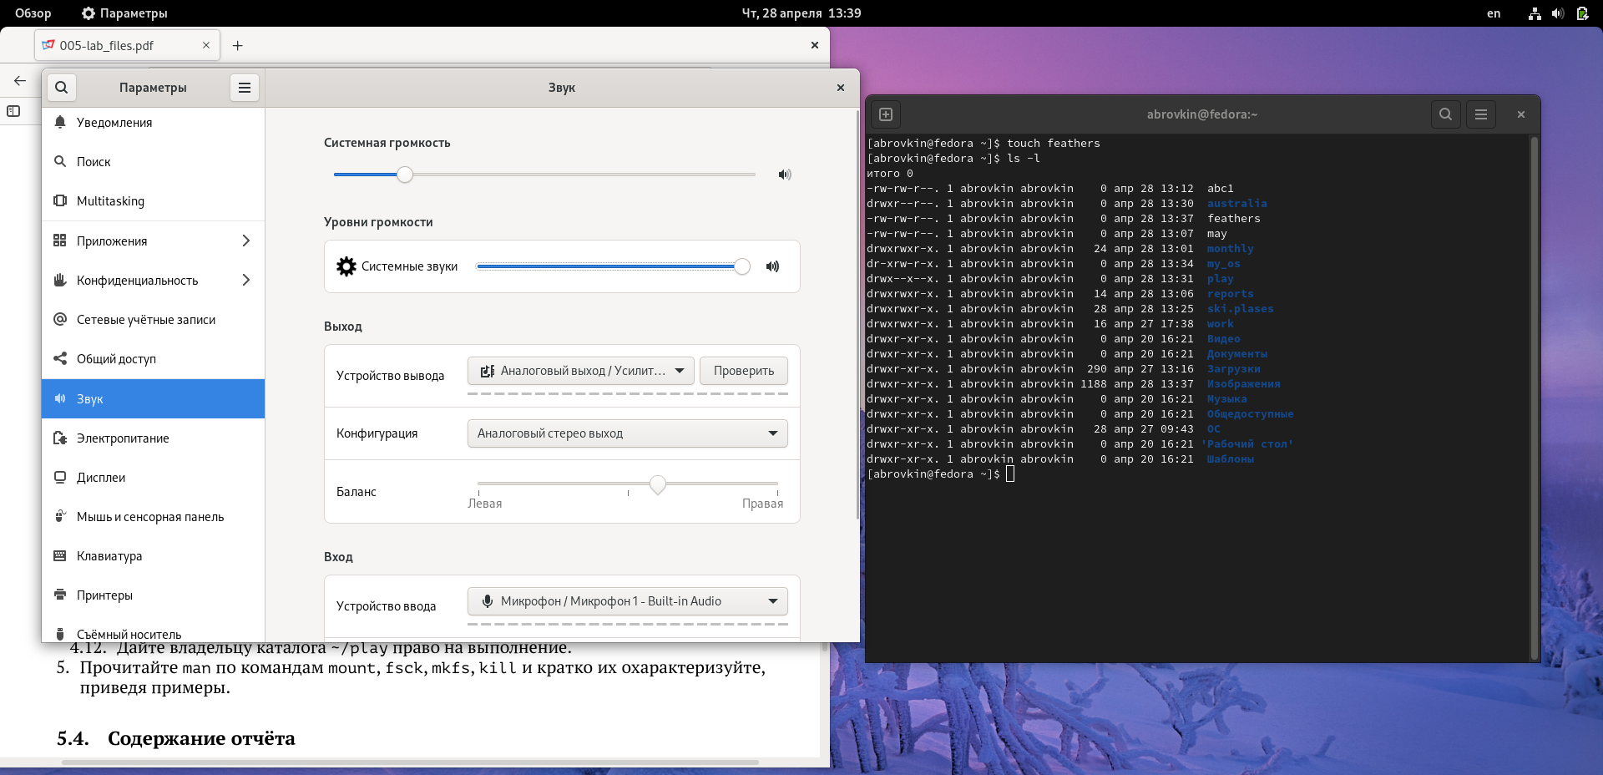

1. Проделал приведённые ниже упражнения, записывая в отчёт по лабораторной работе используемые при этом команды:

4.1. Не просмотрел содержимое файла /etc/password, так как у меня его нет.

4.2. Скопировал файл ~/feathers в файл ~/file.old командой cp.

4.3. Переместил файл ~/file.old в каталог ~/play командой mv.

4.4. Скопировал каталог ~/play в каталог ~/fun командой cp -r.

4.5. Переместил каталог ~/fun в каталог ~/play командой mv и назвал его games командой mv.

4.6. Лишил владельца файла ~/feathers права на чтение командой chmod u-r.

4.7. Если попытаться скопировать файл ~/feathers командой cp, то выведется:

4.8. Дал владельцу файла ~/feathers право на чтение командой chmod u+r.

4.9. Лишилавладельца каталога ~/play права на выполнение командой chmod u-x.

4.10. Попытался перейти в каталог ~/play командой cd.

4.11. Дал владельцу каталога ~/play право на выполнение командой chmod u+x.

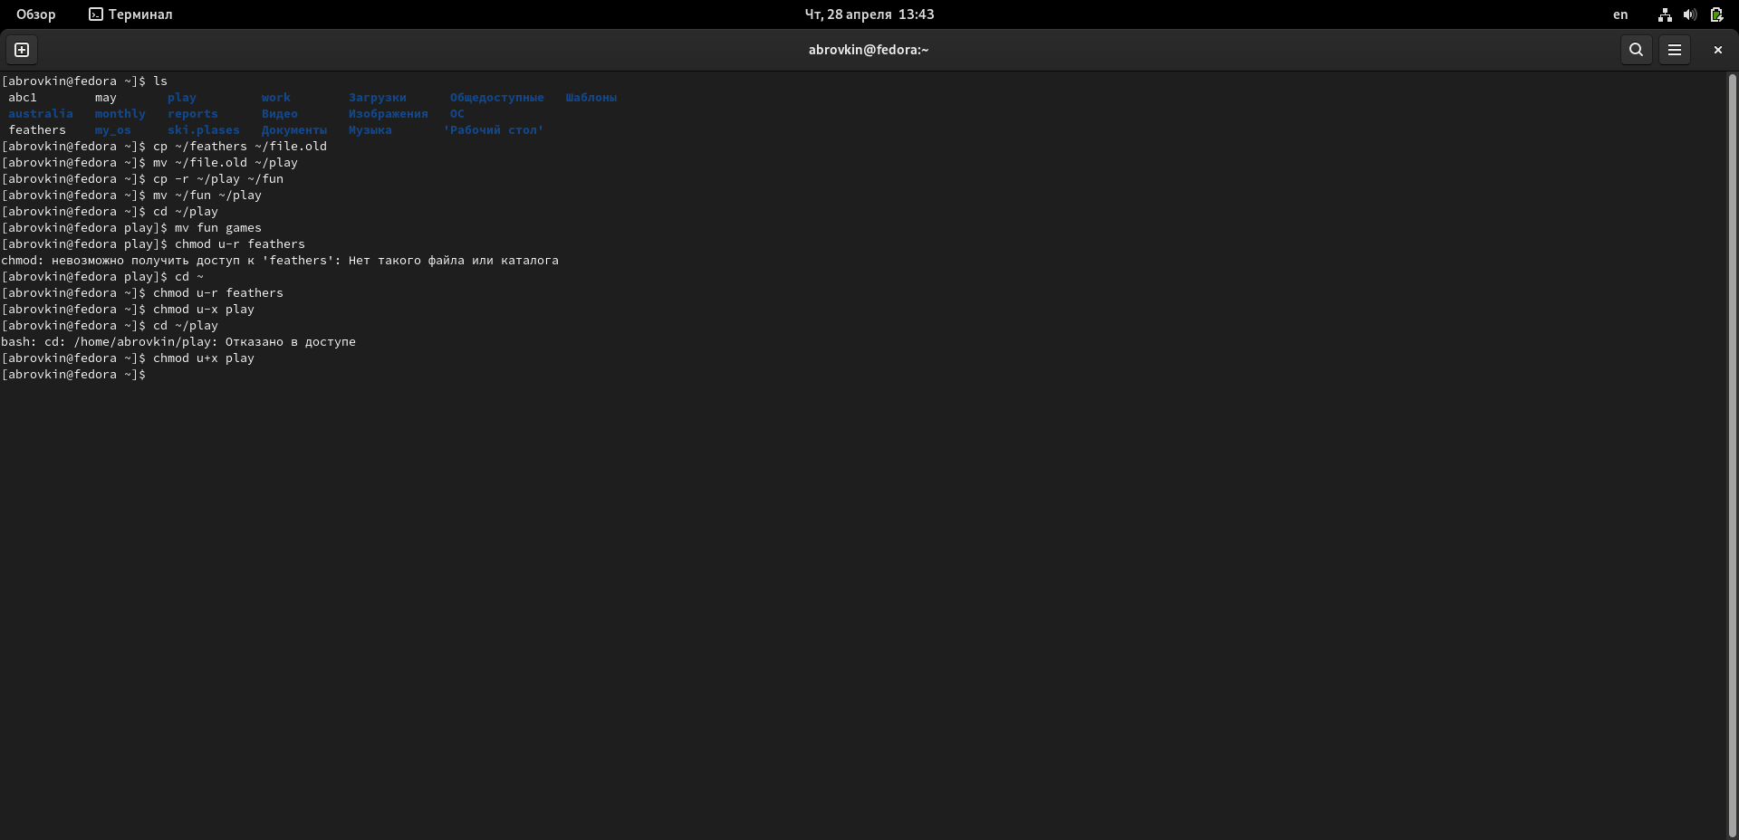

На скриншоте все ответы на данные пункты

1. Прочитал man по командам mount, fsck, mkfs, kill.

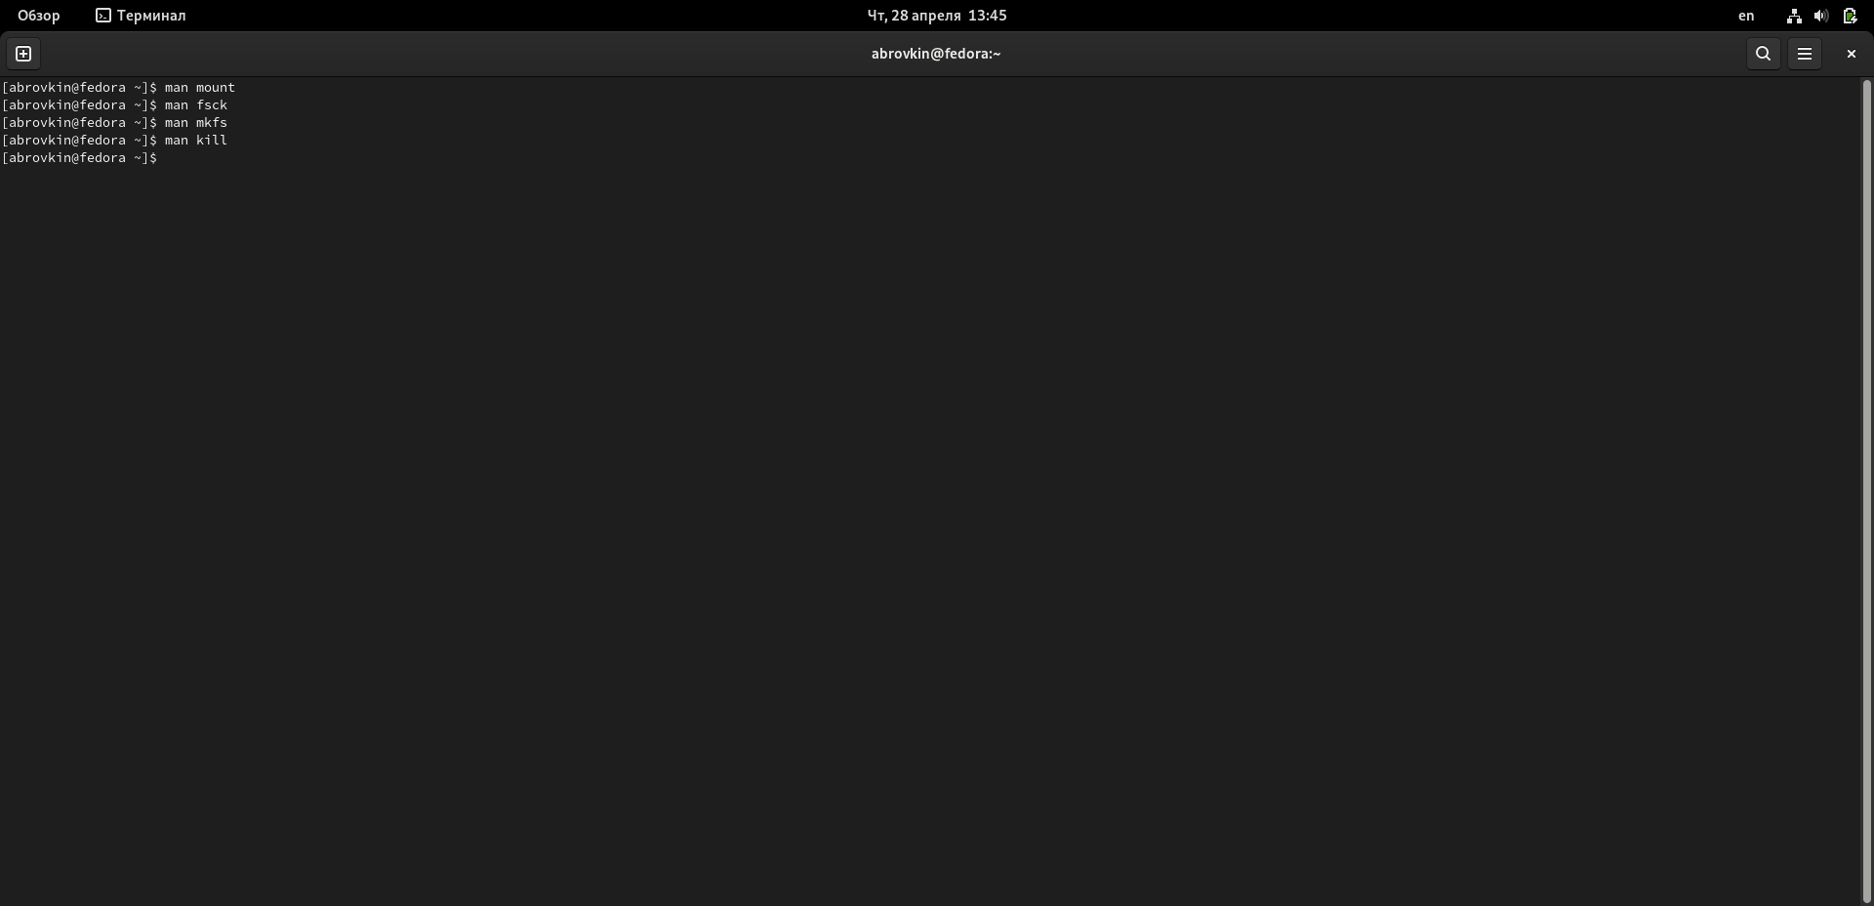

команда man

mount 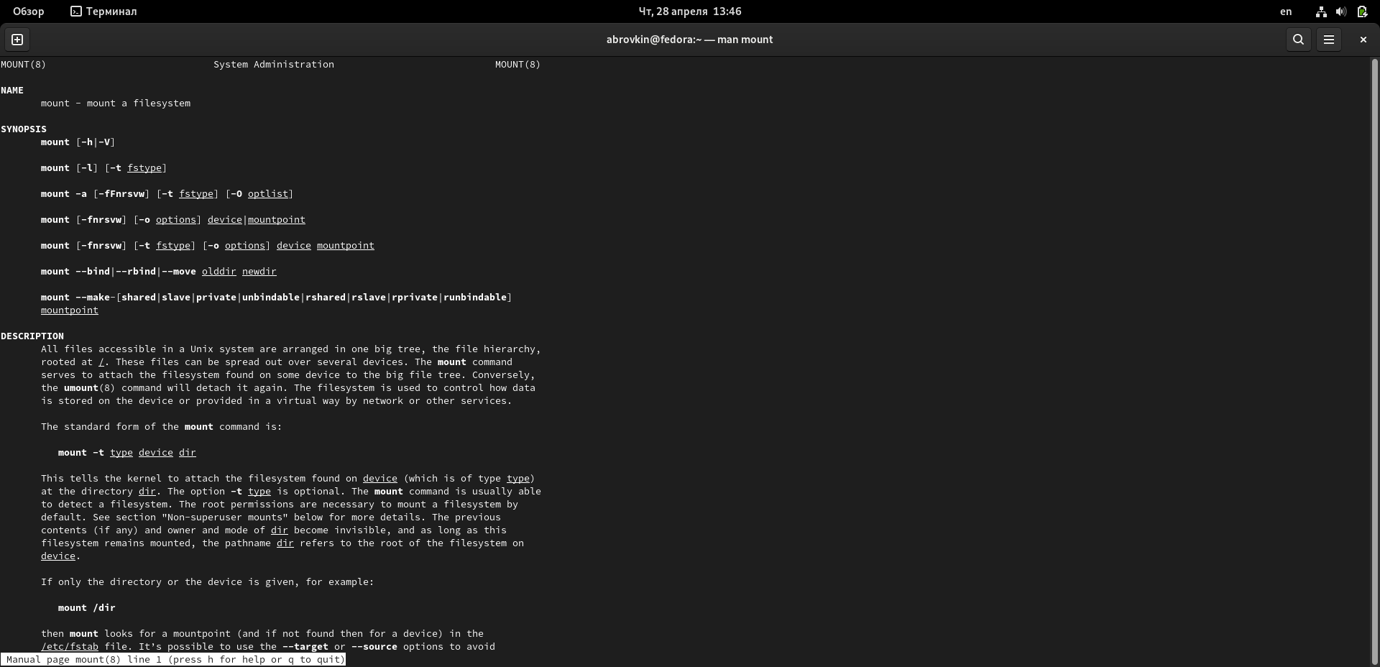 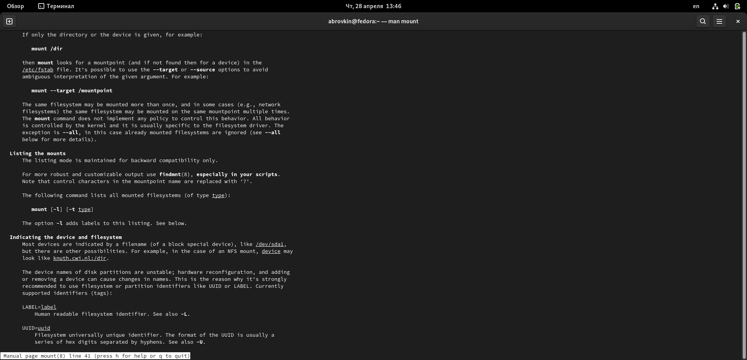 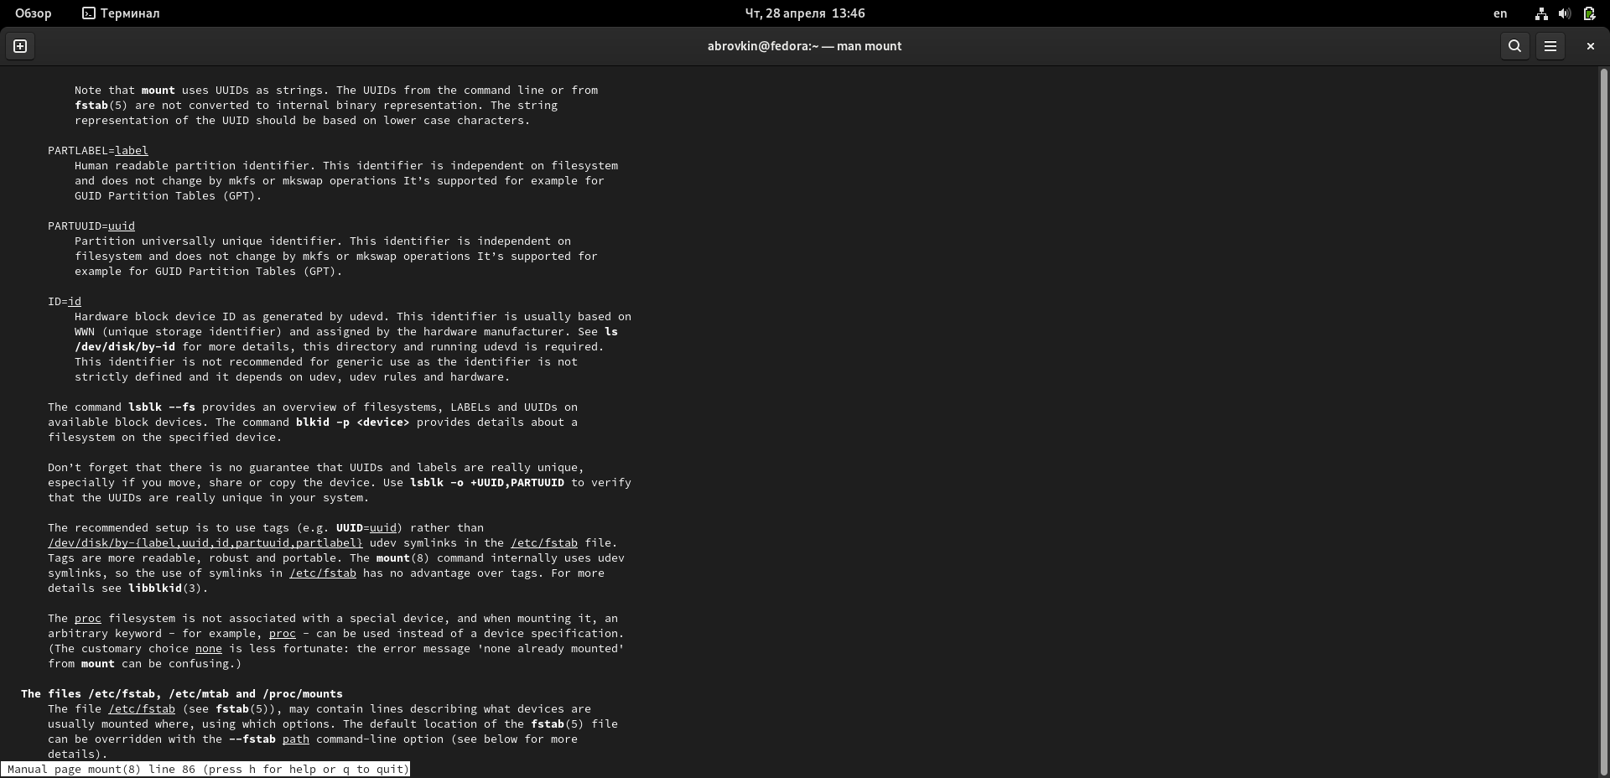 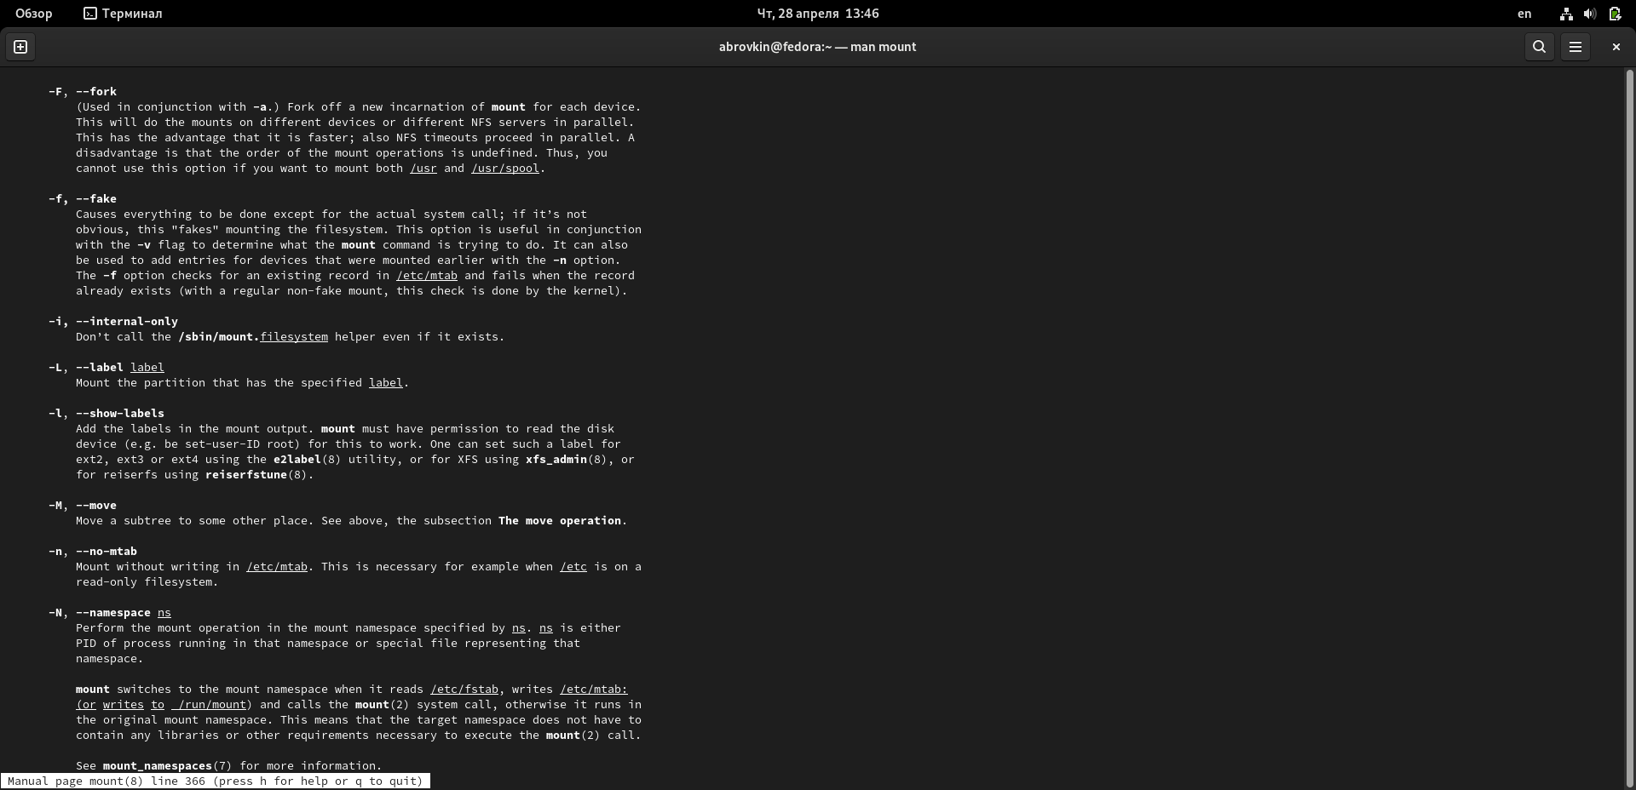 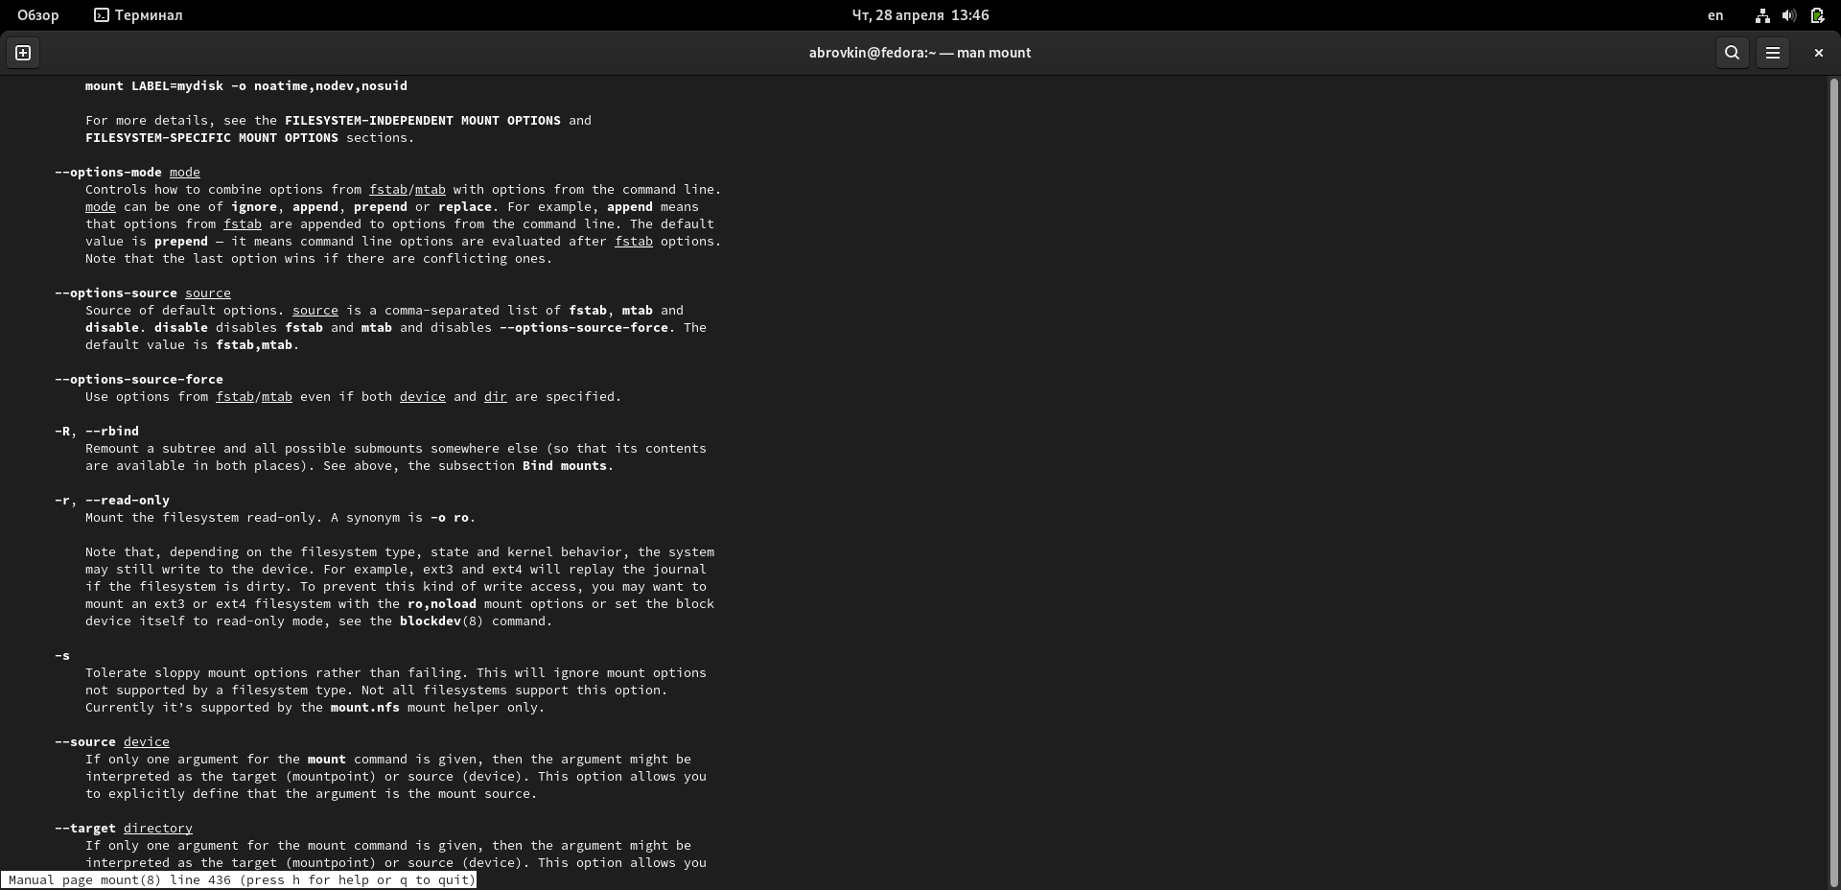 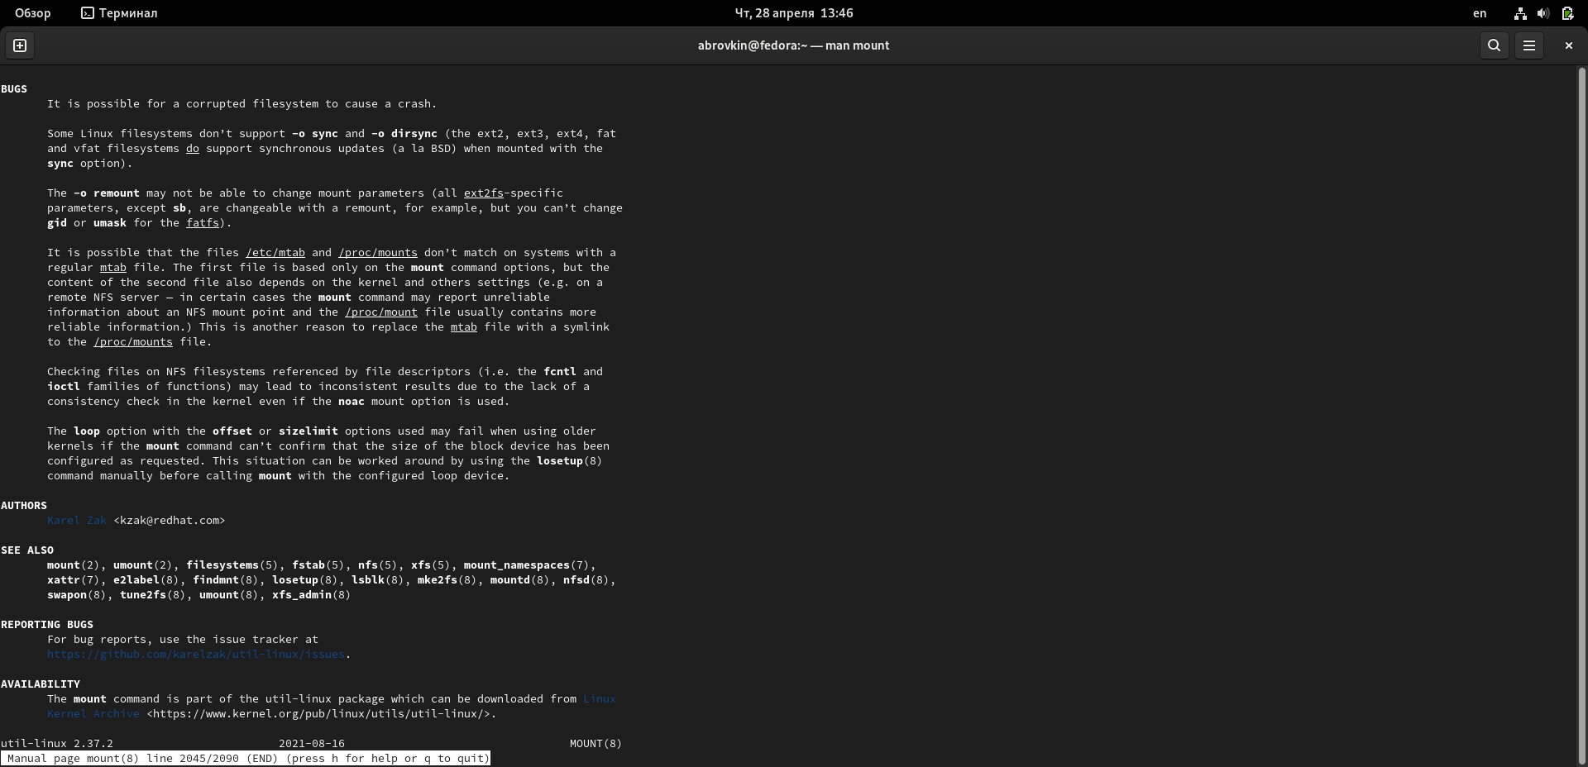

fsck 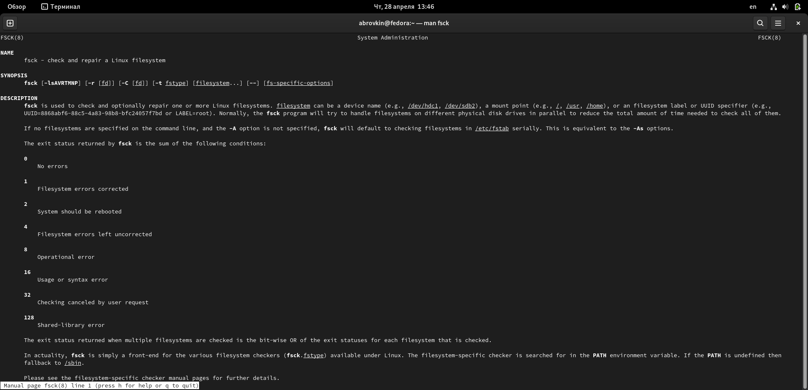 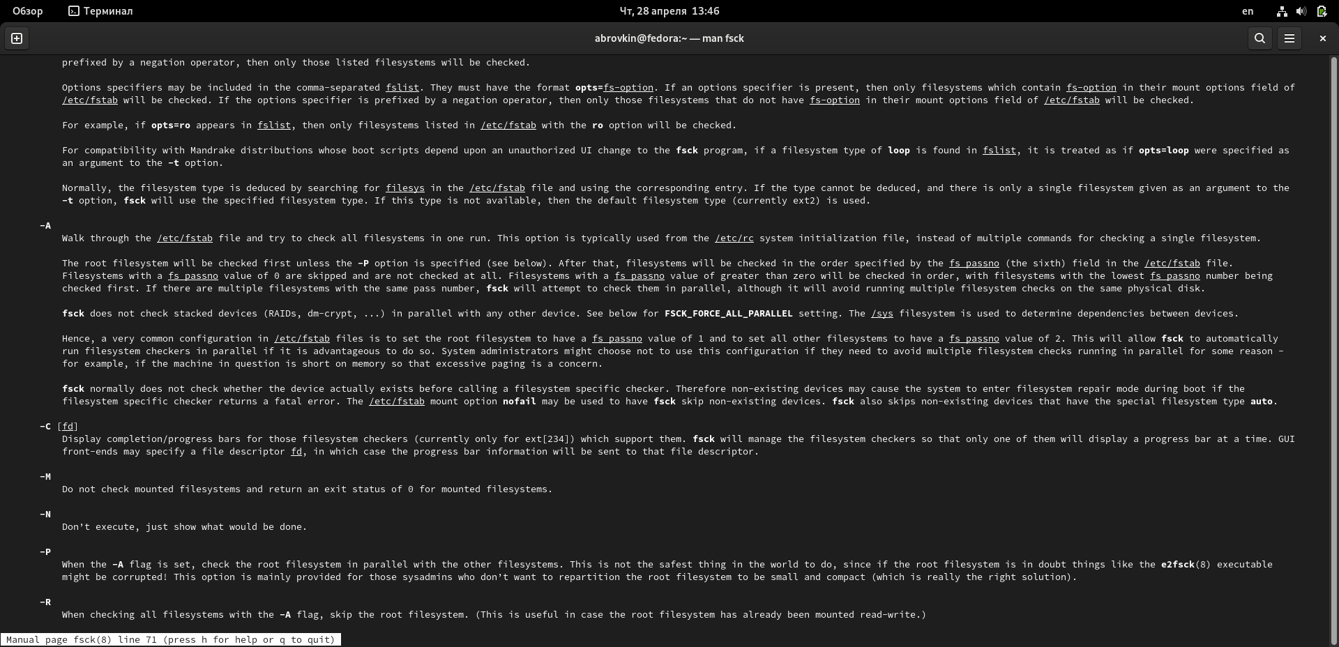 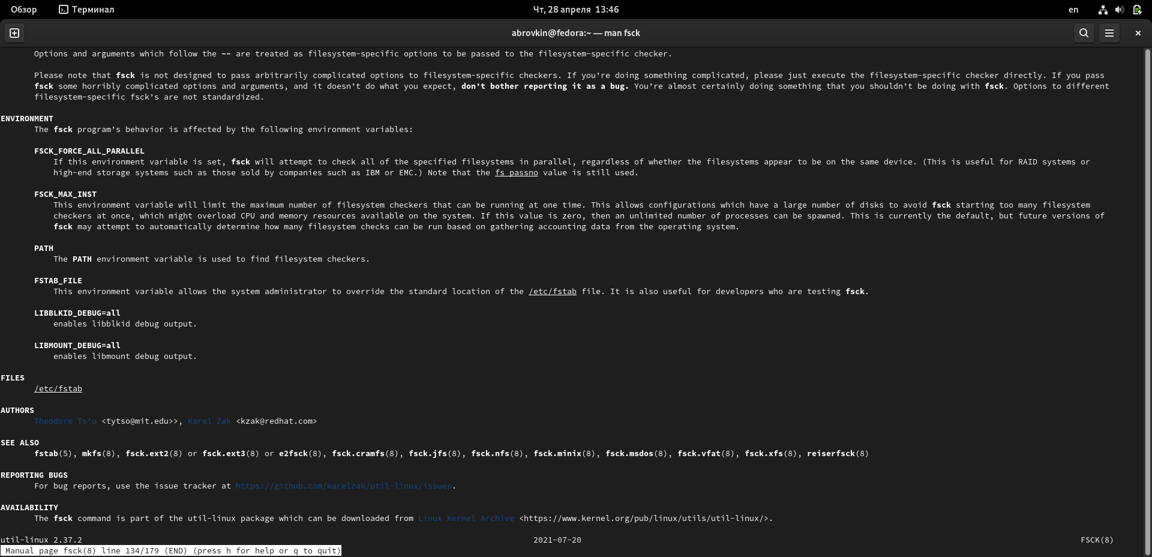

mkfs 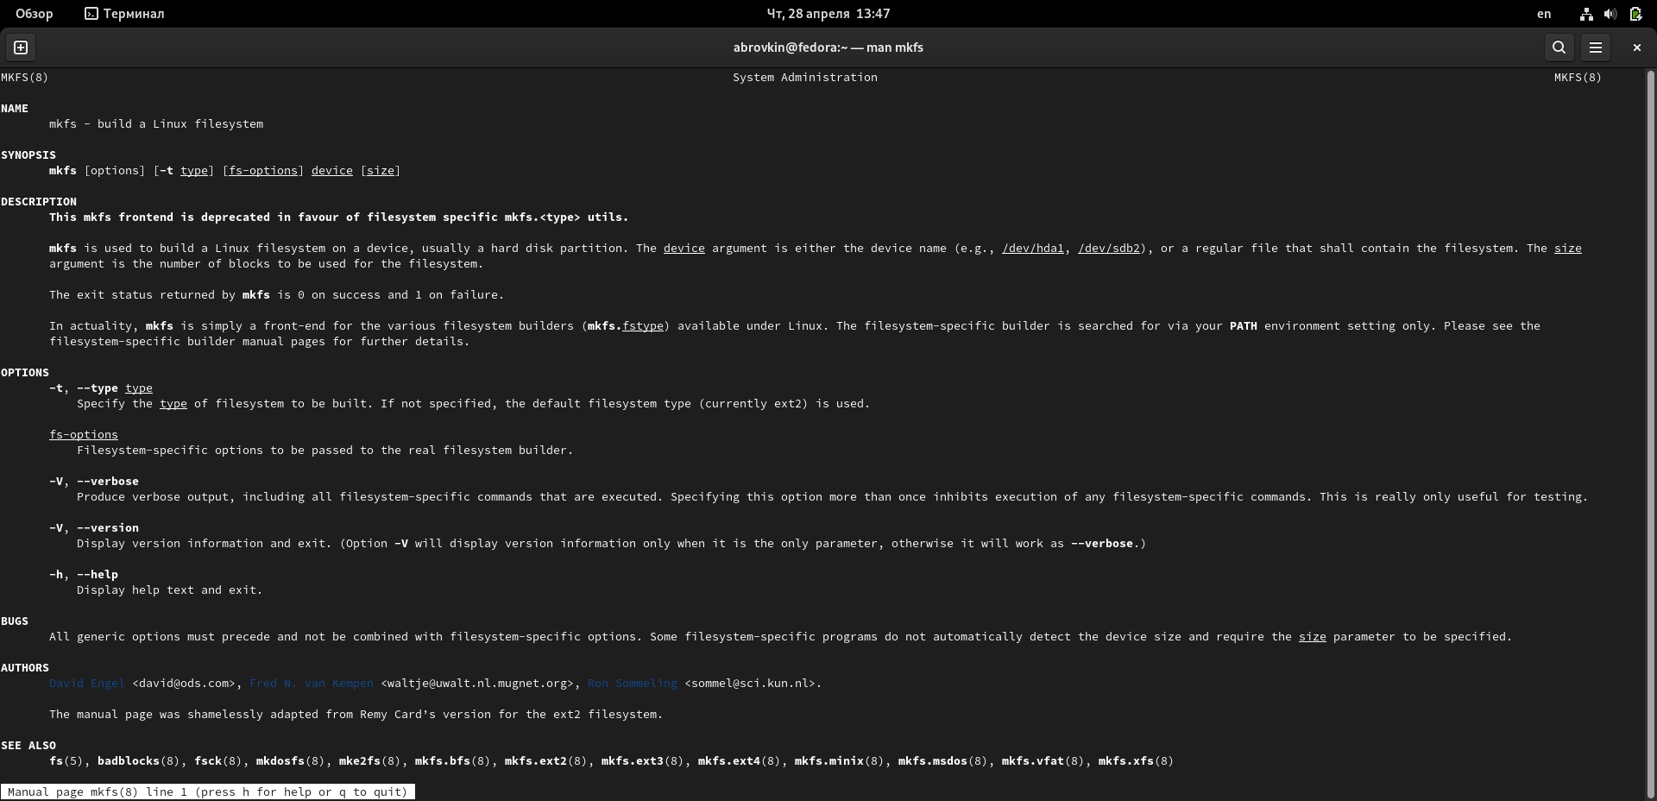

kill 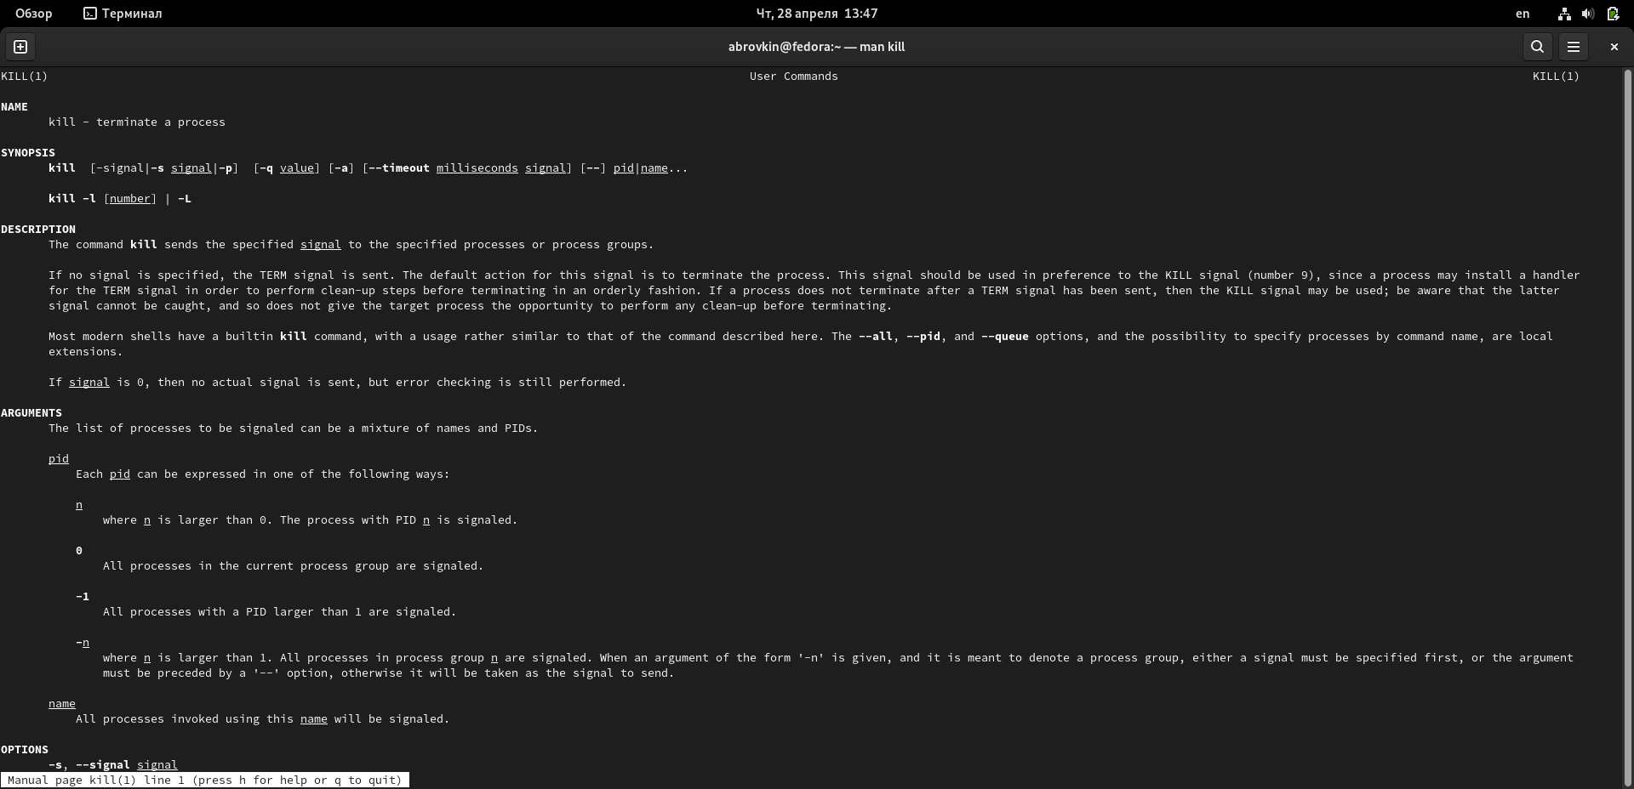 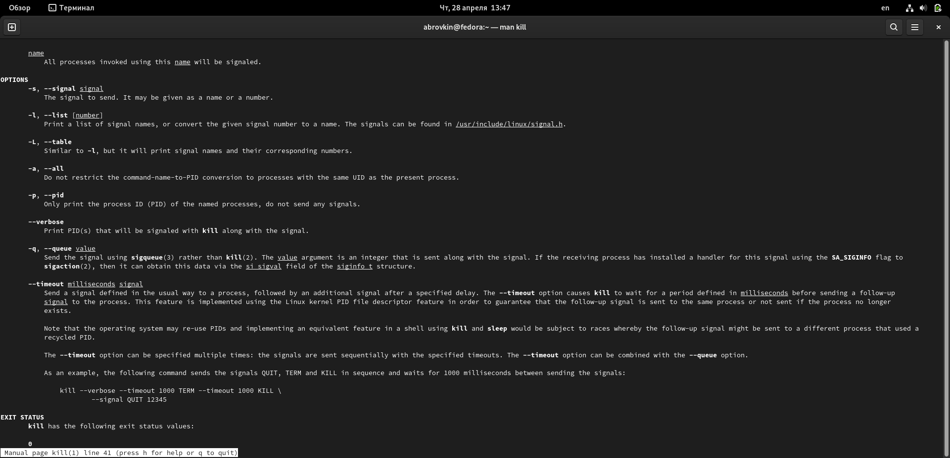 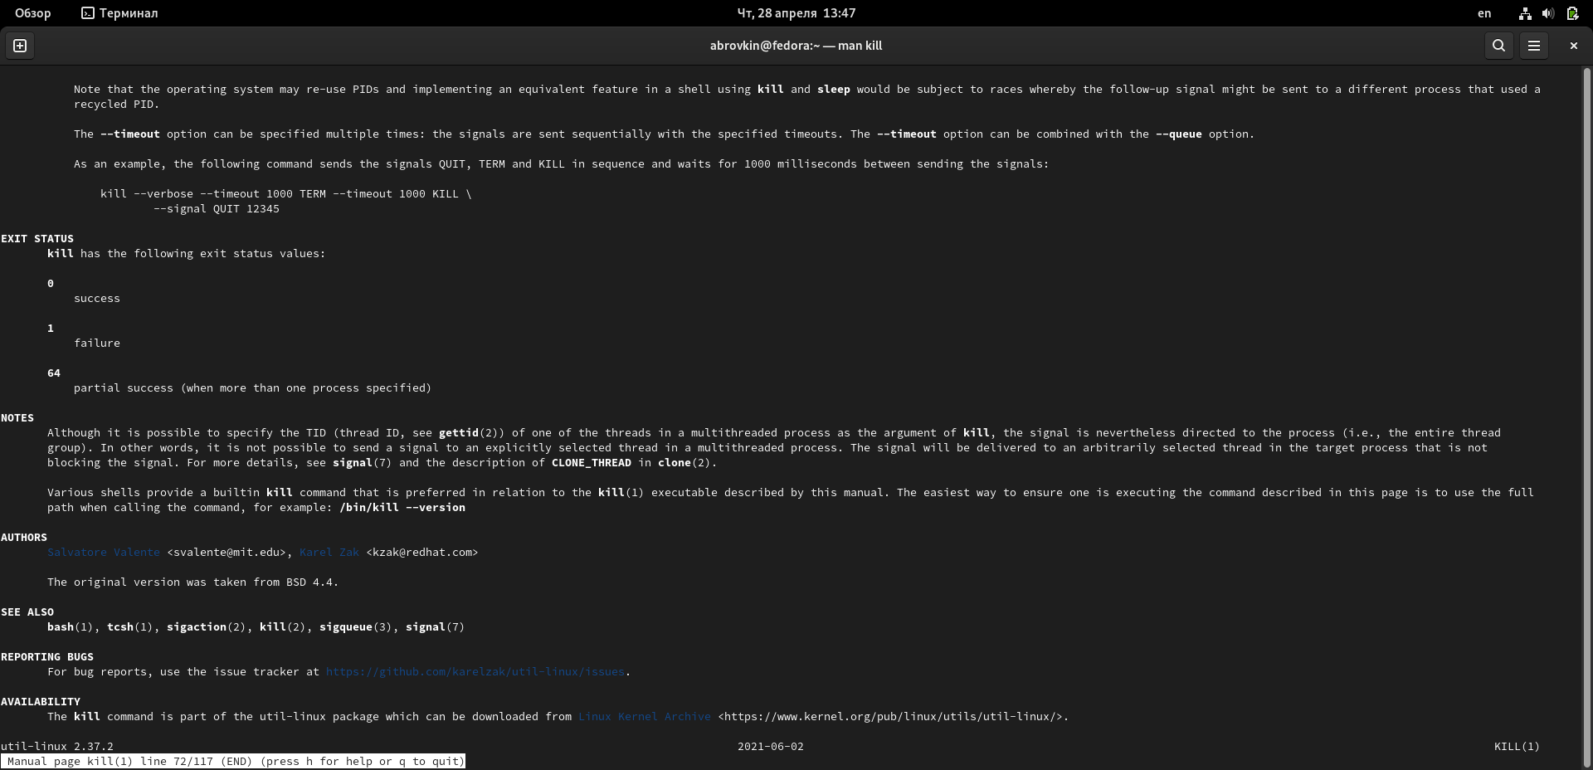

Краткая характеристика: - mount применяется для монтирования файловых систем. - fsck восстанавливает повреждённую файловую систему или проверяет на целостность. - mkfs создаёт новую файловую систему. - kill используется для принудительного завершения работы приложений.

# 4 Выводы

Ознакомился с файловой системой Linux, её структурой, именами и содержанием каталогов. Приобрел практические навыки по применению команд для работы с файлами и каталогами, по управлению процессами (и работами), по проверке использования диска и обслуживанию файловой системы.

# 5 Ответы на контрольные вопросы:

1.Характеристика файловой системы, которая использовалась в данной лабораторной работе: Файлы: abc1, april, may, june, july, isdv4.h, equipment, equiplist, equiplist2, my_os, feathers, file.old. Каталоги: monthly, monthly.00, tmp, monthly.01, reports, usr, ski.plases, equipment, newdir, plans, australia, play, etc, fun, games.

2.Пример общей структуры файловой системы: /home/pdarzhankina/monthly/april, где /home/pdarzhankina – домашний каталог, /monthly – каталог, находящийся в домашнем и содержащий файл, /аpril – файл, находящийся в каталоге.

1. Чтобы содержимое некоторой файловой системы было доступно операционной системе должно быть выполнено монтирование тома.
2. Основные причины нарушения целостности файловой системы:

* Один блок адресуется несколькими mode (принадлежит нескольким файлам).
* Блок помечен как свободный, но в то же время занят (на него ссылается onode).
* Блок помечен как занятый, но в то же время свободен (ни один inode на него не ссылается).
* Неправильное число ссылок в inode (недостаток или избыток ссылающихся записей в каталогах).
* Несовпадение между размером файла и суммарным размером адресуемых inode блоков.
* Недопустимые адресуемые блоки (например, расположенные за пределами файловой системы).
* “Потерянные” файлы (правильные inode, на которые не ссылаются записи каталогов).
* Недопустимые или неразмещенные номера inode в записях каталогов. Чтобы устранить повреждения файловой системы используется команда fsck.

1. Команда mkfs создаёт новую файловую систему.
2. Характеристика команд, которые позволяют просмотреть текстовые файлы:

* для просмотра небольших файлов удобно пользоваться командой cat.
* для просмотра больших файлов используйте команду less — она позволяет осуществлять постраничный просмотр файлов.
* для просмотра начала файла можно воспользоваться командой head, по умолчанию она выводит первые 10 строк файла.
* команда tail выводит несколько (по умолчанию 10) последних строк файла.

1. Основные возможности команды cp:

* копирование файла в текущем каталоге.
* копирование нескольких файлов в каталог.
* копирование файлов в произвольном каталоге. Опция i в команде cp выведет на экран запрос подтверждения о перезаписи файла, если на место целевого файла вы поставите имя уже существующего файла. Команда cp с опцией r (recursive) позволяет копировать каталоги вместе с входящими в них файлами и каталогами.

1. Характеристика команд перемещения и переименования файлов и каталогов:

* переименование файлов в текущем каталоге. mv
* перемещение файлов в другой каталог. mv Если необходим запрос подтверждения о перезаписи файла, то нужно использовать опцию i.
* переименование каталогов в текущем каталоге. mv
* перемещение каталога в другой каталог. mv
* переименование каталога, не являющегося текущим. mv < каталог/новое_название_каталога>

1. Каждый файл или каталог имеет права доступа: чтение (разрешены просмотр и копирование файла, разрешён просмотр списка входящих в каталог файлов), запись (разрешены изменение и переименование файла, разрешены создание и удаление файлов каталога), выполнение (разрешено выполнение файла, разрешён доступ в каталог и есть возможность сделать его текущим). Они могу быть изменены командой chmod.

# Список литературы

1. [Лаб-05]